校园网络服务开户流程
- 匿名登录：用校内任何可上校园网的计算机（学生宿舍、机房、办公）访问锐捷用户自助服务网站http://zzfw.dlpu.edu.cn，点击锐捷自助服务进行匿名登录，选择自助注册（见图一）。
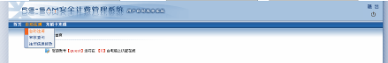
（图一）
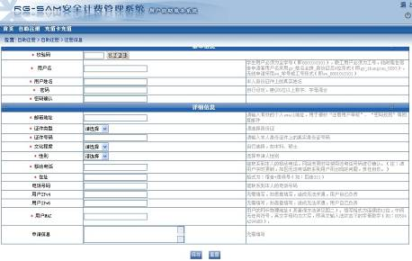
（图二）
- 填写注册信息：（见图二）
  - 校验码：按照图片显示的数字进行填写
  - 用户名：学生用户必须为全学号（即0801010101），教工用户必须为工号，临时租住宿舍申请者用户名采用gy_姓名全拼_身份证后4位形式（即gy_zhangsan_0283），无线申请采用ww_学号或工号形式（即ww_0801010101）
  - 用户姓名：本人身份证件上的真实姓名
  - 密码：自行设定，建议6位以上数字、字母混合
  - 确认密码：自行设定的密码重复输入一遍
  - 邮箱地址：请输入有效的个人email地址，用于接收“注册用户审核”、“密码找回”等回复邮件
  - 证件类型：请选择身份证
  - 证件号码：请输入本人身份证件上的真实身份证号码
  - 文化程度：自行选择，如本科、硕士
  - 性别：选择申请人性别
  - 移动电话：能联系到本人的移动电话，网络变更时将使用该电话号码进行确认。（注：请用户实时更新，如因无法电话联系到用户而出现的问题，责任自负。）
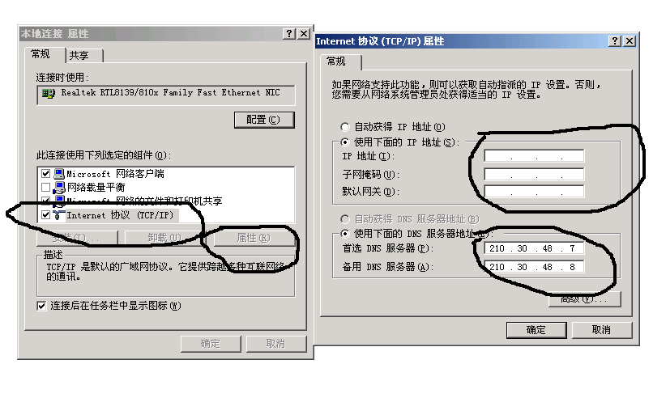
  - 住址：格式为：宿舍+房间号（如：四舍321）
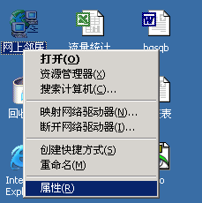
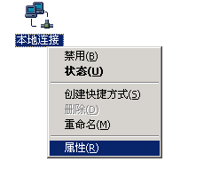
  - 电话号码：能联系到本人的电话号码
  - 用户IPV4：无需填写，如恶意填写，造成无法开通，用户自己负责
  - 用户IPV6：无需填写，如恶意填写，造成无法开通，用户自己负责
  - 用户MAC：用户的网卡物理地址（其查询方法详见图二）。填写格式为连续的12位，中间无任何符号，英文字母均为大写，即英文输入法状态下的字母数字（如：00504A2949E8）。
  - 申请信息：无需填写
- 开户审核：注册成功后，必须同时携带本人身份证、学生证、校园卡及填写好的《大连工业大学校园网络安全管理协议》到校园卡服务中心（综C106校园网业务办理窗口）进行开户审核并同时持校园卡交纳开户费50元（开户费用从校园卡中扣除，不收现金，所以开户前应保证校园卡内余额充足）。
- 交纳网费：请根据个人使用网络情况，通过“一卡通自助圈存机”自助圈存网络费用，并掌控好预存金额（自2013年1月1日始，系统将取消余额退款结算(即无网络销户业务)，详见“校园网络服务说明”）。
- 准备操作：用校内任何可上校园网的计算机登录锐捷用户自助服务网站http://zzfw.dlpu.edu.cn
  - 进入各宿舍IP地址详细配置表查看用户相关配置信息；
  - 进入锐捷自助服务输入锐捷用户登录名、密码后，点击查看个人信息获取个人IP地址信息；
  - 访问ftp://ftp.dlpu.edu.cn 下载适合用户个人计算机操作系统的“rg-锐捷客户端拨号程序”。
- 配置用户IP：
  - 根据获取的IP地址，配置用户计算机IP地址信息（详见图三）。
  - 安装已下载的“rg-锐捷客户端拨号程序”。输入登录名、密码即可上网。
MAC地址查询方法
win95、win98用户：点“开始－> 运行” 输入winipcfg
winNT、win2000、winme、winxp、vista、win7用户：
点“开始－> 运行（快捷键：WIN+R）” 输入cmd进入dos模式，再输入 ipconfig /all
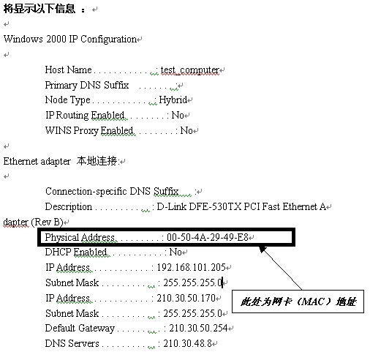

本地连接：

注意：1、如果显示值为4445.5354.0000，则其为拨号适配器的地址，并非网卡地址，切勿混淆；
2、如有多个连接，请选择填写以太网本地连接的MAC地址；
3、每台计算机的MAC地址唯一，不同计算机的MAC地址各不相同。
（图四）
IP地址配置方法
1、 2、 3、

图三

